**炉温曲线变化分析**

**摘要**

在现今工业中，集成电路板的生产过程中，回焊炉起着重要的作用，了解回焊炉的炉温曲线变化，不仅可以大大减少焊接缺陷，还可以增加产品的直通率，因此本文针对以下几个问题进行回焊炉的炉温曲线变化分析。

问题一：基于热传导方程的温度变化模型。针对问题一，为了探究焊接区域的温度变化，首先需要根据一维热传导方程建立该区域的炉内温度分布方程；之后，使用热传导方程，以室温为初值条件、焊接区域边界的温度分布为边界条件建立焊接区域的温度变化的热传导模型并采用有限差分的思想对模型进行求解。然后遍历可能的热传导率，并根据附件里的数据用最小二乘拟合求出拟合度最高的热传导率。因热传导模型的拟合结果与实际结果在焊接区域降温过程中有较大误差，故采用牛顿冷却定律优化降温模型，得到焊接区域中心的温度变化模型。最后，将题中数据代入模型得小温区3、6、7中点处的温度分布为138.0636℃，170.0278℃，185.6476℃，小温区8结束处的温度为218.5858℃，同时获得相应的炉温曲线以及每0.5s焊接区域中心的温度并存放在附件“result.csv”中。

问题二：以传送带过炉速度最大为目标的单目标优化模型。问题二的模型以传送带速度为决策变量，以传送带速度最大为目标函数，以小温区炉温规定、速度范围限制和制程界限为约束条件建立单目标优化模型。通过*Matlab*对该模型中的传送带速度进行遍历,求解得传送带过炉速度最大值为72.37cm/min。

问题三：以阴影部分面积最小为目标的单目标优化模型。问题三中，图中阴影部分的面积需要对温度曲线求定积分获得，以阴影部分面积为目标函数，以传送带运行速度、第1、6、7、8温区的温度为决策变量，以速度限制条件、温度限制条件、以及制程限制作为约束条件建立单目标优化模型。再用Matlab对5个变量进行嵌套遍历，得到阴影部分面积的最小值为399.3639，此时传送带过炉速度为90cm/min，第1-5、6、7、8-9小温区的温度分别为175℃、201℃、244℃、265℃并绘制得此时的炉温曲线。

问题四：以阴影部分面积最小和峰值温度两侧超过217℃的炉温曲线尽量对称为目标的双目标优化模型。峰值温度两侧超过217℃的炉温曲线尽量对称可以理解为为关于峰值中心线对称的两个时间点温度差的平方和最小。之后建立以阴影部分面积最小和峰值温度两侧超过217℃的炉温曲线尽量对称为目标函数，以传送带过炉速度、第1-5、6、7、8-9小温区的温度为决策变量，以速度限制条件、温度限制条件、以及制程限制作为约束条件的双目标优化模型。然后根据第三问求得的阴影面积最小值，将阴影部分面积最小这个目标转换为约束条件，原模型转换为单目标优化模型。再用Matlab对该模型的5个变量进行嵌套遍历求得两个目标函数的计算值尽量最小时，传送带过炉速度为90cm/min，第1-5、6、7、8-9小温区的温度分别为177℃、200℃、243℃、265℃并绘制得此时的炉温曲线。

**关键词**：一维非稳态热传导方程、最小二乘拟合、优化模型、有限差分法

**一、问题重述**

**1.1问题背景**

集成电路板的生产过程中，需要将印刷电路板放置在回焊炉中加热以完成电子原件的焊接工作，故在此类电子产品的生产中，回焊炉的温度控制对产品质量十分重要。

已知回焊炉由11个小温区组成，这11个小温区构成了如下图所示的4个大温区。

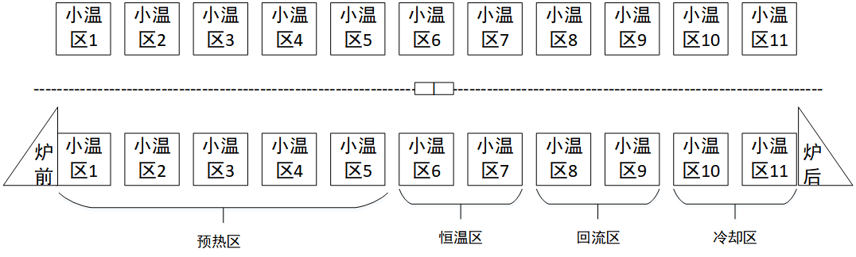

图 1回焊炉示意图

回焊炉运作时不仅要考虑小温区的温度造成的影响，还要考虑相邻温区之间的影响。为了探究更好的完成产品的焊接工作，根据已知的实验数据以及回焊炉参数和制程界限，本文将针对以下问题探究焊接区域的炉温变化以及电路板的最佳传送速度。

**1.2问题提出**

问题一：根据焊接区域的温度变化区域建立数学模型。已知传送速度为78 cm/min，预热区的温度设定为173ºC、恒温区的两个小温区的温度设定分别为198ºC（小温区6）和230ºC（小温区7）、回流区的温度设定为257ºC。求3、6、7等三个小温区中点处以及小温区8结束处焊接区域中心温度，画出炉温变化曲线并将每隔0.5 s焊接区域的中心温度存放在提供的“result.csv”中。

问题二：假设预热区的温度设定为182ºC、恒温区的两个小温区的温度设定分别为203ºC（小温区6）和237ºC（小温区7）、回流区的温度设定为254ºC，求传送带的最大过炉速度。

问题三：确定焊接区域中心温度超过217ºC到峰值温度所覆盖的面积（图2中阴影部分）最小的炉温曲线以及各温区的设定温度和传送带的过炉速度，并给出相应的面积。

问题四：除满足制程界限外，图2中以峰值温度为中心线的两侧超过217ºC的炉温曲线要尽量对称，结合上题进一步给出最优的炉温曲线以及各温区的设定温度和传送带的过炉速度，并给出相应的指标值。

**二、问题分析**

**2.1问题一的分析**

问题一希望建立焊接区域温度变化的模型并根据建立的模型给出制定条件下的焊接区域中心的温度变化。要探究焊接区域中心的温度变化，首先需要探究回焊炉内温度分布情况，故采用一维热传导方程，获得回焊炉内温度分布。

根据回焊炉内温度分布，可以知道回焊炉对电路板的焊接区域之间的热传导。使用热传导方程并以室温为初值条件、焊接区域的边界的温度分布为边界条件建立焊接区域的温度变化的热传导模型。因焊接区域的材质是未知的，故焊接区域的热传导率是未知的，因而需要遍历可能的热传导率并根据附件里的数据用最小二乘拟合的方式求解出模型的拟合度最高的热传导率。然后，根据拟合的结果，对该模型中拟合不恰当的部分用牛顿冷却公式进行优化，求出最优的总的焊接中心区域温度随时间变化模型。最后，将题中的温度指标以及速度指标带入，即可求得各点的温度、炉温变化曲线以及每0.5s焊接区域的中心温度。

**2.2问题二的分析**

问题二是一个单目标优化问题，本题以传送速度v为决策变量、传送速度v最大为目标函数；以小温区的温度规定、速度范围限制、温度上升下降的斜率范围、温度上升过程中在150℃~190℃的时间范围、温度大于217℃的时间范围、峰值温度的限制范围为约束条件，建立单目标优化模型。

之后，将小温区的温度数据带入上题建立的焊接区域中心温度变化模型，以其他约束条件作为筛选条件，遍历求最大的速度值。

**2.3问题三的分析**

问题三是一个单目标多决策变量问题。本题的目标函数是阴影部分面积最小，对于温度变化曲线，该曲线的阴影部分面积可用积分进行求解，又因为决策变量有传送带运行速度、第1个小温区的温度、第6个小温区的温度、第7个小温区的温度、第8个小温区的温度共5个决策变量，将5个决策变量带入，结合题中给出的速度限制条件、温度限制条件、以及制程限制作为约束条件，即可建立目标函数为面积最小的单目标多变量模型。

然后将这个5个变量互相嵌套进行遍历，应用*Matlab*编程求得使阴影部分面积最小的各小温区温度和传送带运行速度。

**2.4问题四的分析**

要想以峰值温度为中心线的两侧超过217℃的炉温曲线尽量对称，则相当于在温度达到顶峰的点的横坐标与左右各点的横坐标距离相等的时候，左右两边点的纵坐标值尽量相等，即两个纵坐标的差值尽量小。即在温度为217摄氏度到顶峰的这段时间内，所有的与顶峰横坐标距离相等的横坐标的点的距离的差值尽量小，即所有差值的平方和最小。又因为本题是结合问题三来进一步给出最优的炉温曲线的，所以本题还有一个目标为题中图2的阴影部分面积最小。又传送带锅炉速度和小温区1、6、7、8的温度未知，故本题可直接对问题的模型进行修改，将其改成以所有差值的平方和最小和阴影部分面积最小为目标函数的双目标多变量优化模型，其余约束条件不变。

本题的模型求解与上题不同，双目标优化模型的求解有两种求解方式，第一种是给两个目标赋权，结合成一个目标，第二种是先求一个目标然后在满足第一个目标的情况下设置该目标的可调控范围再完成第二个目标。两种方法选其一再结合第三题的算法做一些修改即可完成对模型的求解。

**三、模型假设**

①假设每个小温区内部各点的温度是定值；

②假设小温区的边界温度受相邻温区的影响，但是小温区内部的温度不受相邻温区的影响；

③假设温度稳定之后炉内温度不受电子元件影响；

④假设回焊炉完全密闭，不与外界空气传热；

⑤假设不考虑其他不均匀的热源与传热过程。

**四、符号说明**

|  |  |
| --- | --- |
| 变量 | 解释 |
|  | 炉前区域长度(单位：cm) |
|  | 炉后区域长度(单位：cm) |
|  | 小温区之间间隙的长度(单位：cm) |
|  | 单个小温区的长度(单位：cm) |
|  | 室内温度(单位：℃) |
|  | 第*i*个小温区的温度(单位：℃) |
|  | 回焊炉内的温度随传送带运动的距离*x*的变化的温度变化函数 |
|  | 炉温曲线的峰值温度(单位：℃) |
|  | 炉温曲线的温度上升过程中，刚好温度大于150℃的时间点 |
|  | 炉温曲线的温度上升过程中，刚好温度大于190℃的时间点 |
|  | 炉温曲线的温度上升过程中，刚好温度大于217℃的时间点 |
|  | 炉温曲线的温度下降过程中，刚好温度小于217℃的时间点 |
|  | 炉温曲线的温度上升斜率(单位：℃/s) |
|  | 炉温曲线的温度下降斜率(单位：℃/s) |
|  | 焊接区域的厚度(单位：mm) |
|  | 焊接区域的温度随厚度以及时间的变化 |
|  | 传送带传送速度(cm/min) |
|  | 炉温曲线 |

**五、模型的建立与求解**

**5.1问题一的模型建立与求解**

**5.1.1问题一的分析**

为了建立焊接区域的温度变化模型，首先需要通过热传导方程求得焊接区域中心的空气温度分布。之后，根据空气温度分布建立只考虑焊接区域厚度的情况下的焊接区域中心温度随时间变化的热传导方程，并以室温为初值条件，焊接区域的厚度为边界条件，建立焊接区域中心的热传导模型。因为该模型中，焊接区域的材料的温度传播速率是未知的，故需根据附件中的实验数据用最小二乘拟合求解。用拟合最优速率完善模型，并对该模型中与实验温度曲线拟合度不高的部分进行优化，求得最优的焊接区域空气温度随时间变化的模型。最后将题中指标代入模型即可求得目标解。

**5.1.2焊接区域温度变化模型的建立**

**5.1.2.1焊接区域中心的空气传热**

已知，在三维均匀介质中的热传导方程可满足[3]：



其中，为介质的温度传播速率、为介质比热、为介质密度。为温度随时间的变化，、、代表温度随空间三维坐标变换的变化，描述内部热源的影响。

因在本题中，仅有11个小温区加热保持恒温，故在小温区与小温区之间，无热源，故上式可以化简为：



在电路板在传送带上运行的过程中，焊接区域的运动轨迹为一条直线，故可将该焊接区域的温度变化可以看做在一维空间上的温度变化，即：



因为各小温区的温度是稳定的，并且无热源，所以小温区随时间是没有温度变化的，所以：



即说明温度随坐标是线性变化的。故回焊炉内的炉温变化可分为以下情况讨论：

①炉前区域的温度。



其中，代表室温，代表第一个小温区的温度，代表炉前区域的距离大小，代表焊接区域的运动长度，代表在焊接区域的空气温度。

②两个小温区间隙处的温度。



为第*i*-1个间隙后的一个小温区的温度，为第*i*-1个间隙前的一个小温区的温度，为小间隙的宽度。

③每个小温区的温度。

因为每个小温区内的温度是恒定的，所以：



④炉后区域。

因为生产车间的温度保持在25℃，且第11个小温区的温度也是25℃，所以炉后区域的温度不受温度差的影响，即



综上可得回焊炉内的温度分布方程为：



其中，为第*i*个小温区前的所有温区和间隙以及炉前区域的距离总和；为第*i*-1个小间隙前的所有温区和间隙以及炉前区域的距离总和；为炉后区域前的所有温区和间隙以及炉前区域的距离总和。







用*Matlab*绘制该方程基于实验数据的温度随传送带运行距离的变化曲线图如下所示：

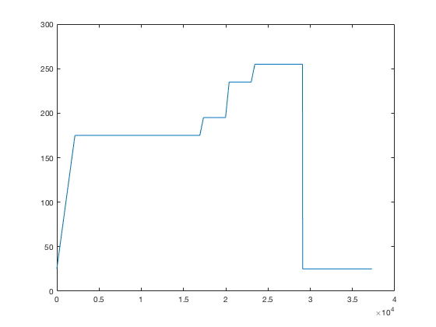

图 2 炉内温度变化曲线

**5.1.2.2焊接区域的热传导模型**

**①非稳态热传导方程的建立**

根据上面的模型可知，温度在一维空间的传导方程为：



已知那么在焊接区域中，只考虑焊接区域的厚度的情况下，空气中的温度焊接区域的热传导方程如下：



其中，为介质的热传导率。为温度随时间的变化，代表温度在焊接区域的厚度上从底部向上的距离，代表电路板放在传送带上的时间。

**②初值条件和边界条件的确定**

回焊炉中焊接区域是从25℃开始加热的，所以回焊炉中焊接区域的初始温度为25℃，即：



又焊接区域的厚度是0.15mm，故焊接区域的上下边界为：





为上文求出的回焊炉内的温度变化方程，其中，，又*v*是传送带的速度，在一次焊接全程中是定值，故可以看做只和时间*t*相关。

综上，焊接区域的热传导模型为：



**5.1.2.2焊接区域的热传导模型的求解：有限差分法**

**①有限差分法的求解思想**

为了求解焊接区域在传送带上的温度变化，首先需要对已知变量进行离散化。将焊接厚度离散为*m*个足够小的长度，焊接区域进入传送带的时间离散为*n*个足够小的。具体的求解思路如下图所示，可以看到，先求解出每一行的小方格上的温度，再用这个方法求每一列，即可将整个区域的温度变化求出，即先求焊接厚度上温度的变化，再求温度随时间的变化，即可求得整个焊接区域的温度变化，即可求得焊接中心区域的温度变化[2]。

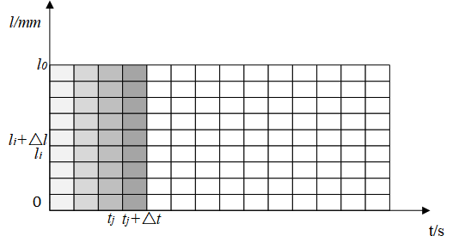

图 3 一维偏微分热传导模型求解思路图

首先，对焊接厚度上的*l*求偏导，求得第*i*+1个的温度为



接着，对工作时间*t*求偏导,求得第*j*+1个的温度为：



又



故



根据以上思想可用*Matlab*编程建立热传导模型的函数，具体的编程步骤如下：

Step1：定义厚度的每个小为0.002mm，时间的每个小为0.5s。计算在厚度和时间上的小和小的数量*m*和*n*。

Step2：建立一个阶的零矩阵*Phi*，并将矩阵的第一列赋初值为25℃。

Step3：建立如下所示的阶矩阵A。



Step4:从*Phi*的第一列开始，直到第*n-1*列，每列后面一列的计算公式为：

。

设置每一列的第一行和最后一行的温度为回焊炉内的环境温度。

**②最小二乘拟合热传导率**

因为电路板的焊接区域的材质是未知的，无法得知热传导率，故需要根据附件中的实验数据利用最小二乘法进行拟合，最小二乘法拟合公式为[6]：



其中为热传导模型带入估计的之后，温度随时间的变化，为附件中温度随时间的变化。

接下来，用*Matlab*编程遍历所有可能的值，代码实现思路如下：

Step1：获取“附件.xlsx”中的温度数据并存储在矩阵中，定义各温区的温度变量和传送带运行速度变量并将实验中数据的各变量值带入。

Step2：定义的范围为[0,0.01]，每次遍历的步长为0.000001。（经观测的值一般不超过0.1）

Step3：获取上文的热传导模型函数根据已给的在与实验相同的环境中焊接区域中心计算的温度值。

Step4：计算传送带运输的所有时间的焊接区域中心的实际值与模型计算值之差的平方和。

Step5：判断累加结果是否比上一个的结果小，并且焊心区域中心计算的最高温度达到240℃以上接近实际的最高温度242℃。如果是，则记录较小的累加值和此时的。

Step6:返回Step2直至遍历完所有的，得出拟合最优的值。

根据上述思路实现代码，用*Matlab2018*运行得拟合最优时的值为0.000662。

**③热传导模型的最终实现结果**

将实验环境的数据带入第①步的热传导模型函数并带入拟合的值绘图得焊接区域的温度随厚度以及时间的变化图像如下：

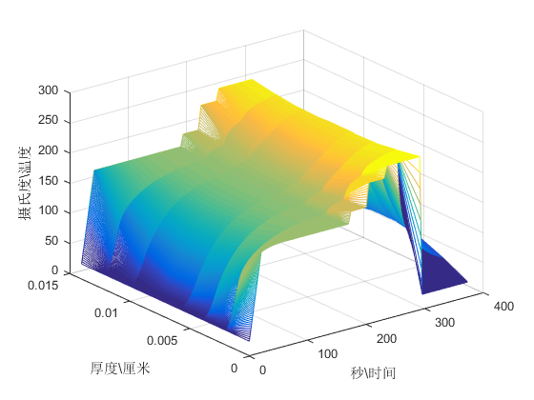

图 4 焊接区域的温度随厚度以及时间的变化图像

获取模型焊接区域的中心位置的温度与时间的关系图像与附件中的数据绘制成的图像放在一个坐标系中，得到实际温度与模型温度的对比图。

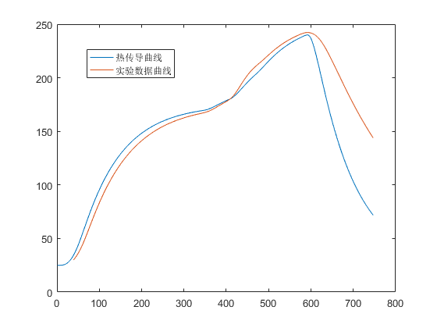

图 5 实际温度与模型温度的对比图

根据上图我们可以看到在焊接区域的升温过程中，模型拟合的较好，而在焊接电路的降温过程中，模型拟合出现了较大的差异。故可认为在升温的过程中，建立的热传导模型适用于焊接区域的温度变化，而在降温的过程中，上述模型并不适合，因而需要为降温过程的模型进行优化。

**5.1.2.3焊接区域的热传导模型的优化：牛顿冷却定律**

牛顿冷却定律作为一个经典已知的热力学定律，虽是一个经验性的公式，但却拥有着经过时间沉淀的合理性，因此，在焊接电路温度下降的过程中，应用牛顿冷却定律理论上来说，比热传导模型更为适合[1]。

已知，牛顿冷却定律为：



其中，为物体的当前温度，为周围的环境温度即，为比例系数。

因为焊接区域的冷却过程是一个温度骤降的过程，且焊接区域的厚度非常的小，所以在冷却过程焊接区域的厚度对模型的温度结果的影响可以非常小，可以忽略不计。同理，使用差分法对该模型进行求解，将时间离散成*N*个足够小的时间，则每个时间的温度变化为



又因为该模型的比例系数k是未知的，所以依旧需要使用最小二乘拟合，遍历求解在于实验环境相同的情况下，仅在温度下降的过程中的模型的计算值与实际值的差的平方和最小时的看*k*值。用*Matlab*编程计算得拟合出的*k*值为0.0086。

故原本的模型修改为温度上升阶段模型使用热传导模型，下降阶段使用牛顿冷却定律。则修改后的模型温度与实验温度的对比图如下：

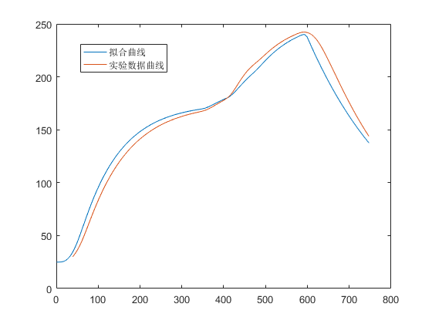

图 6 优化后的模型温度与实验温度的对比图

上图可以看到，优化后的模型的拟合结果与实际温度十分接近，模型改善，该模型可代表焊接区域的温度变化规律。

最终的温度变化模型为：



其中：









**5.1.3问题一温度变化的求解**

将问题一给出的各温区的温度和传送带速度带入温度变化模型，求得焊接区域中心在传送带上运行经过的四个点时的温度如下表所示：

表 1 各点温度表

|  |  |  |  |  |
| --- | --- | --- | --- | --- |
| 位置 | 小温区3中点 | 小温区6中点 | 小温区7中点 | 小温区8结束处 |
| 温度（℃） | 138.0636 | 170.0278 | 185.6476 | 218.5858 |

同时绘得相应的炉温曲线如下图所示：

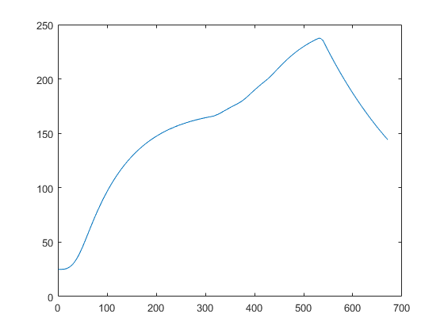

图 7 问题一的炉温曲线

最后，将每0.5*s*焊接区域中心的温度存放在附件“result.csv”中。

**5.2问题二的模型建立与求解**

**5.2.1问题二的分析**

本题为一个单目标优化问题，以传送带速度为决策变量，以传送带速度最大为目标函数，以小温区炉温规定、速度范围限制和制程界限为限制条件，即可建立一个单目标优化模型，最后用*Matlab*遍历求解，即可获得该模型的最优解。

**5.2.2问题二模型的建立**

**决策变量：**

**：为传送带的运行速度。

**目标函数：**



**约束条件：**

约束一：各温区的温度有设定值。



，





约束二：过炉速度的调节范围为*65~100cm/min*。



约束三：制程界限。根据题目可知制程界限如下表所示：

表 2 制程界限

|  |  |  |  |
| --- | --- | --- | --- |
| 界限名称 | 最低值 | 最高值 | 单位 |
| 温度上升斜率 | 0 | 3 | ℃/s |
| 温度下降斜率 | -3 | 0 | ℃/s |
| 温度上升过程中在150℃~190℃的时间 | 60 | 120 | s |
| 温度大于217℃的时间 | 40 | 90 | s |
| 峰值温度 | 240 | 250 | ℃ |

根据制程界限表可以列出约束条件如下：











其中，

为炉温曲线的温度上升斜率；

为炉温曲线的温度下降斜率；

为炉温曲线的温度上升过程中，刚好温度大于150℃的时间点；

为炉温曲线的温度上升过程中，刚好温度大于190℃的时间点；

为炉温曲线的温度上升过程中，刚好温度大于217℃的时间点；

为炉温曲线的温度下降过程中，刚好温度小于217℃的时间点；

为炉温曲线的峰值温度。

综上可得，传送速度最大的单目标模型为：





**5.2.3问题二模型的求解**

对上述模型用*Matlab*进行编程，遍历求得该模型的最优解，求解思路如下：

Step1：以-0.01为步长，以100为速度范围最大值，65为速度范围最小值，从大到小遍历速度的值，完成2、3步骤。

Step2：将小温区的值以及速度值代入问题一的焊接区域中心温度变化模型，求得在该速度下的温度变化曲线。

Step3:遍历温度变化曲线，若发现曲线中有上升斜率大于3、下降斜率小于3、温度上升过程中在150℃~190℃的时间少于60s或超过120s、温度大于217℃的时间少于40s或超过90s、峰值温度少于140℃或超过150℃等任意条件之一的现象则停止对当前曲线的遍历，进行下一步对速度的遍历。

Step4：获取遍历结束后最大的速度值。

用*Matlab2018a*编程实现上述思路，可以得到速度的最大值为72.37*cm/min*，并绘制得此时得温度变化曲线如下：

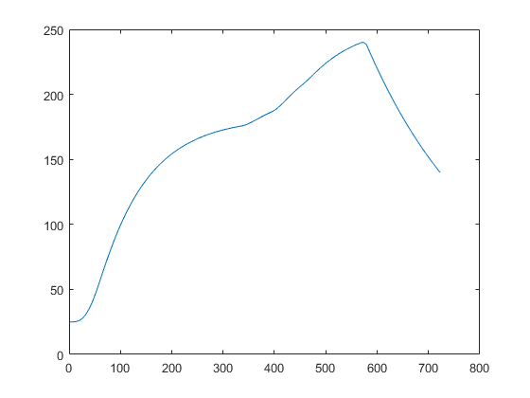

图 8 传送速度最大时的最优炉温曲线

**5.3问题三的模型建立与求解**

**5.3.1问题三的分析**

本题中阴影部分的面积可以通过对温度变化曲线进行积分再减去底部矩形的面积求得。因本题的主要目的是使阴影部分面积最小，故本题建立一个单目标多变量的温度变化模型。以阴影部分面积为目标函数，以传送带运行速度、第1、6、7、8温区的温度为决策变量，以速度限制条件、温度限制条件、以及制程限制作为约束条件建立单目标优化模型，再用*Matlab*对该模型进行求解即可获得最优炉温曲线、各温区温度设定和传送带过炉速度以及相应的阴影部分面积。

**5.3.2问题三模型的建立**

因问题1求得的温度曲线较为复杂，故本题为了便于模型的建立用代表焊接区域中心温度随时间的变化曲线。接下来，则阴影部分的面积课表示为



接下来进行单目标优化模型的建立：

**决策变量：**



上述决策变量分别代表传送带的过炉速度以及小温区1、6、7、8的温度。

**目标函数：**



**约束条件：**

约束一：传送带的过炉温度限制。



约束二：小温区的温度限制。

小温区的温度可以在实验设定的温度的基础上进行℃范围内的调整。第1~5个小温区温度相等、第8~9个小温区温度相等、第10~11个小温区温度恒为25℃。



约束三：制程界限。



综上，本题的单目标优化模型建立如下：





**5.3.3问题三模型的求解**

对上述模型用*Matlab*进行编程，遍历求该模型的最优解，求解思路如下：

Step1：以-1为步长，以100为速度范围最大值，65为速度范围最小值，从大到小遍历速度的值，完成2、3、4、5步骤。

Step2：以1为步长，以[165,185]、[185,205]、[225,245]、[245,265]分别为小温区1、6、7、8的温度的取值范围。将这四个小温区的循环遍历进行一层嵌套，即小温区1的温度→小温区6的温度→小温区7的温度→小温区8的温度（箭头右边的遍历嵌套于箭头左边的遍历中）。

Step3:将小温区的值以及传送带速度值代入问题一的焊接区域中心温度变化模型，求得在该速度下的温度变化曲线。

Step4:遍历温度变化曲线，若发现曲线中有上升斜率大于3、下降斜率小于3、温度上升过程中在150℃~190℃的时间少于60s或超过120s、温度大于217℃的时间少于40s或超过90s、峰值温度少于140℃或超过150℃等任意条件之一的现象则停止对当前曲线的遍历，进行下一步的遍历。若不满足上述条件则计算阴影部分的面积，若阴影部分面积小于已知的最小面积，则代替最小面积进行存储并记录此时的传送带速度和小温区温度，再进行下一步的遍历；若阴影部分面积不小于已知的最小面积，则直接进行下一步的遍历。

Step5：若本层循环遍历结束，则返回上一层循环，上一层循环进行下一步的遍历需将其下层循环全部重新遍历一遍，遍历完后再返回上层循环的下一步遍历，不停重复本次操作直至所有温度全部遍历完成。

Step6：获取遍历结束后面积的最小值以及此时的传送带过炉速度和各小温区温度，绘制最优温度曲线。

用*Matlab2018a*编程实现上述思路，可以得到面积的最小值为399.3639，此时传送带过炉速度为90*cm/min*，第1-5、6、7、8-9小温区的温度分别为175℃、201℃、244℃、265℃。

并绘制得此时的温度变化曲线如下：

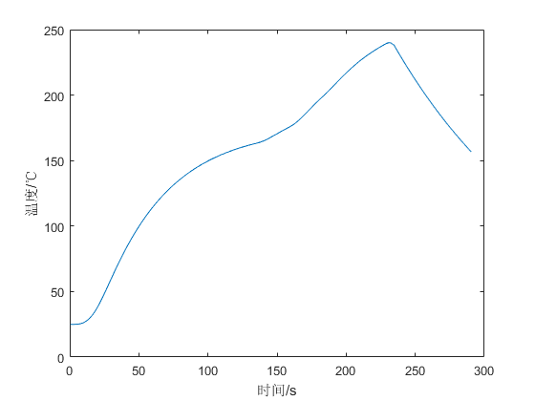

图 9 阴影部分面积最小时的最优炉温曲线

**5.4问题四的模型建立与求解**

**5.4.1问题四的分析**

本题是一个双目标优化问题，本题的两个目标分别为炉温曲线尽量对称和阴影区域的面积尽量小，炉温曲线尽量对称即温度最高点的横坐标到两边达到217℃对应横坐标其纵坐标之差尽可能小，即范围内曲线上所有的差值的平方和最小。故本题只需在问题三的模型的基础上修改目标函数为对应差值的平方和尽量小和阴影部分面积最小即可完成本题双目标优化模型的建立。然后，再在第三题的解法的基础上对两种双目标优化模型的解法进行对比挑选较适合的解法进行双目标优化模型的求解。

**5.4.2问题四模型的建立**

针对本题中题目要求的尽量对称以如下示意图进行讲解：

△*t*



△*t*△*t*

*dif*

图 10 讲解示意图

根据上图可以看到，在距离峰值点相同的时间的两个时间点，曲线上这两点的高度差为*dif*，若想这两个点尽量关于中心线对称，则需*dif*的值尽量小。

下面计算高度差*dif*：

因为图像中的两点满足关于中心线尽量对称的关系，所以：



所以这两点的纵坐标的差值应尽量接近于0：



所以为了使曲线尽量对称，曲线上所有满足与中心线的距相等的点的差值的平方和应尽量小，即可获得目标函数为：



又因为本题要求结合问题三的模型，本题的模型模型实在问题三的基础上进行修改的，故本题的模型只需将问题三的单目标加上上述的目标函数即可生成适用于本题的双目标优化模型，







**5.4.3问题四模型的求解**

**①求解方法**

双目标优化模型有以下两种求解方法：

赋权法：对两个目标赋予不同的权值表示两个目标的不同比重，再将赋权后的两个目标相加生成新的目标函数，化为单目标优化模型。

化成两个单目标优化模型：先取出其中一个目标函数求解其在本题约束条件下的单目标优化模型结果，再将这个结果作为约束条件带入原模型中，那么原模型就变成了多了一个约束条件但少了一个目标函数的单目标优化模型。

因为在本题中，我们并不知道这两个目标函数各自的权重，故采用方法②进行求解。又因为在问题一中，已经求得阴影面积的最小值，故可将该目标函数转换为约束条件。即要求对第二个目标函数求解时，增加一个约束条件为阴影部分面积不能太过大于已知的最小面积。引入参数*d*来描述“不能太过大于”这个修饰，即第二个目标函数求解后，阴影部分的面积*S*应满足：



故新建立的单目标优化模型为：





**②算法实现**

针对对上述改进后的模型用*Matlab*进行编程，遍历求该模型的最优解，求解思路如下：

Step1：以-1为步长，以100为速度范围最大值，65为速度范围最小值，从大到小遍历速度的值，完成2、3、4、5步骤。

Step2：以1为步长，以[165,185]、[185,205]、[225,245]、[245,265]分别为小温区1、6、7、8的温度的取值范围。将这四个小温区的循环遍历进行一层嵌套，即小温区1的温度→小温区6的温度→小温区7的温度→小温区8的温度（箭头右边的遍历嵌套于箭头左边的遍历中）。

Step3:将小温区的值以及传送带速度值代入问题一的焊接区域中心温度变化模型，求得在该速度下的温度变化曲线。

Step4:遍历温度变化曲线，若发现曲线中有上升斜率大于3、下降斜率小于3、温度上升过程中在150℃~190℃的时间少于60s或超过120s、温度大于217℃的时间少于40s或超过90s、峰值温度少于140℃或超过150℃、阴影部分面积超过等任意条件之一的现象则停止对当前曲线的遍历，进行下一步的遍历。若不满足上述条件则计算的残差和，若该式的计算值小于已知的最小值，则代替最小值进行存储并记录此时的传送带速度和小温区温度，再进行下一步的遍历；若该式的计算值不小于已知的最小值，则直接进行下一步的遍历。

Step5：若本层循环遍历结束，则返回上一层循环，上一层循环进行下一步的遍历需将其下层循环全部重新遍历一遍，遍历完后再返回上层循环的下一步遍历，不停重复本次操作直至所有温度全部遍历完成。

Step6：获取遍历结束后残差和最小值以及此时的传送带过炉速度和各小温区温度，绘制最优温度曲线。

用*Matlab2018a*编程实现上述思路，通过不断改变*d*的值寻找能满足原模型的两个目标函数的*d*值，并得到两个目标函数的值如下表所示：

表 3 目标函数计算值

|  |  |  |  |
| --- | --- | --- | --- |
| d | 1.2 | 1.05 | 1 |
| （残差和/） | 1464.8 | 1466.1 | 1468.2 |
| （面积） | 413.3897 | 399.7916 | 399.3639 |

根据上表可以看到，当*d*=1.05时，两个目标函数的计算值尽量最小，此时传送带过炉速度为90*cm/min*，第1-5、6、7、8-9小温区的温度分别为177℃、200℃、243℃、265℃。

并绘制得此时的温度变化曲线如下：

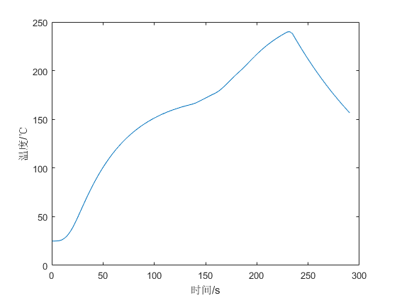

图 11 问题四的温度变化曲线

**六、模型的评价与推广**

**6.1模型评价**

**6.1.1模型的稳定性分析**

考虑到在实际焊接生产过程中，电子元件热传导率为唯一定值，而我们在第一问中拟合的热传导率与实际数值存在一定偏差，故需要我们对模型的参数进行多次拟合检验判断不同造成的偏差大小对模型的拟合的是否有过大影响。若拟合结果无明显的差异性，则说明模型建立较为稳定。以0.0006~0.0007为的取值范围，以0.00002为步长进行拟合，拟合得到不同下模型的拟合图形集中在一个区域，无过大影响，故模型较为稳定。

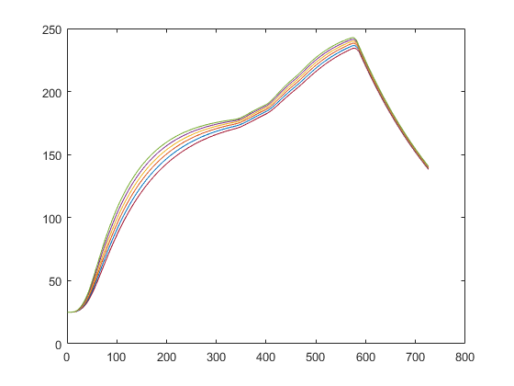

图 12 不同参数的模型拟合结果

此外，在做小幅度的变化时，最大传送带过炉速度也基本保持在72左右，也证明了该模型拟合的较为温度。

**6.1.2模型的优点**

①较好地模拟了电子元件厚度对炉温曲线的影响，使用有限差分的思想求解偏微分方程问题，模型拟合度较高，与附件数据拟合的较好。

②将双目标优化模型划分成两个单目标优化模型，改思想有较强的推广性

③模型的求解以图的形式呈现，较为直观。

**6.1.3模型的缺点**

①电子元件厚度切割地较小，并不能完美地拟合电子元件温度在厚度上的分布。

②数值求解偏微分方程组时，容易产生误差，偏微分方程组容易震荡。

③问题三、四的时间复杂度较高，程序并不能很快得到结果。

**6.2模型的推广**

针对问题三、四，采用启发式算法对多重迭代进行求解，时间复杂度将大大降低。

**七、参考文献**

1. 李昂,王岳,陶然.傅里叶热传导方程和牛顿冷却定律在流体热学研究中的数学模型应用[J].工业技术创新,2016,03(03):498-502.
2. 郑长刚.基于时域有限差分法的被动热防护服热传递模型[J].航天医学与医学工程,2020,33(04):344-349.
3. 史昭君,朱家明,杨伟丹,王祥,黄欢欢.基于热传导方程对高温防护服装的优化设计[J].曲阜师范大学学报(自然科学版),2019,45(03):86-91.
4. 汤宗健,谢炳堂,梁革英.回流焊炉温曲线的管控分析[J].电子质量,2020(08):15-19+23.
5. 徐海涛,陈飞.回流焊炉温操作过程中热容温度曲线研究[J].现代职业教育,2017(02):44.
6. 鲁伟俊,彭希锋,陈爽.基于最小二乘法的非接触缺陷检测方法研究[J].中国仪器仪表,2020(08):78-82.

**八、附录**

**8.1问题一主函数A1.m**

clear;clc;close all

preheat_tem=175;area6_tem = 195;area7_tem=235;back_tem=255;cool_tem=25;

v = 7/6;

data1=xlsread('附件.xlsx');

data2=data1(:,2);

[~,endplace] = max(data2);

[r,Phi]=get_bestr(v,1,endplace,preheat_tem,area6_tem,area7_tem,back_tem,cool_tem);

%r = 0.000662

%k = 0.0086

[k,~] = get_bestk(v,preheat_tem,area6_tem,area7_tem,back_tem,cool_tem);

T = combine_curve(r,k,v,175,195,235,255,25);

figure(3)

plot(T(:))

hold on

plot(39:747,data2(:))

legend('拟合曲线','实验数据曲线')

v1 = 78/60;

t1 = combine_curve(r,k,v1,173,198,230,257,25);

area3_middle = t1(round(111.25/(v1))*2);

area6_middle = t1(round(217.75/v1)*2);

area7_middle = t1(round(253.25/v1)*2);

area8_end = t1(round(304/v1)*2);

result = [(0:0.5:435.5/v1)',t1'];

csvwrite('result.csv',result);

figure(4)

plot(t1);

**8.2问题二主函数A2.m**

clear;

dt = 0.5;

k = 0.0086;r = 0.000662;

preheat_tem=182;area6_tem = 203;area7_tem=237;back_tem=254;cool_tem=25;

maxvv = [];

for r0 = 0.0006:0.00002:0.0007

maxv = 0;

for i = 100:-1:65

line = combine_curve(r,k,i/60,preheat_tem,area6_tem,area7_tem,back_tem,cool_tem);

maxxielv = 0;

for j = 2:length(line)

xielv = abs((line(j)-line(j-1))/dt);

if xielv > 3

maxxielv = xielv;

break;

end

end

if maxxielv > 3

continue

end

[~,place] = max(line);

temp = line(1:place);

temp2 = line(place:end);

if max(find(temp<190)) - min(find(temp>150)) >120*2 ||max(find(temp<190)) - min(find(temp>150)) <60*2

continue

end

if min(find(temp2<217)) - min(find(temp>217)) + length(temp) > 90*2 || min(find(temp2<217)) - min(find(temp>217))+ length(temp)< 40*2

continue

end

if max(line) > 250 || max(line) < 240

continue

end

if i > maxv

maxv = i;

end

end

maxvv = [maxvv,maxv];

end

r0 = 0.0006:0.00002:0.0007;

for i = 1:length(r0)

line = combine_curve(r0(i),k,maxvv(i)/60,preheat_tem,area6_tem,area7_tem,back_tem,cool_tem);

plot(line);

hold on;

end

hold off;

figure(2);

line = combine_curve(r,k,72/60,preheat_tem,area6_tem,area7_tem,back_tem,cool_tem);

plot(line);

**8.3问题三主函数A3.m**

cool_tem=25;

min_area = +inf;

r = 0.000662;

k = 0.0086;

v = 0;pre_tem = 0;area6 = 0;area7 = 0;back = 0;dt = 0.5;

for i = 100:-1:65

for preheat_tem=165:1:185

for area6_tem = 185:1:205

for area7_tem=225:1:245

for back_tem=245:1:265

line = combine_curve(r,k,i/60,preheat_tem,area6_tem,area7_tem,back_tem,cool_tem);

maxxielv = 0;

for j = 2:length(line)

xielv = abs((line(j)-line(j-1))/dt);

if xielv > 3

maxxielv = xielv;

break;

end

end

if maxxielv > 3

continue

end

[~,place] = max(line);

temp = line(1:place);

temp2 = line(place:end);

if max(find(temp<190)) - min(find(temp>150)) >120*2 ||max(find(temp<190)) - min(find(temp>150)) <60*2

continue

end

if min(find(temp2<217)) - min(find(temp>217)) + length(temp) > 90*2 || min(find(temp2<217)) - min(find(temp>217))+ length(temp)< 40*2

continue

end

if max(line) > 250 || max(line) < 240

continue

end

x = min(find(temp>=217))/2:1/2:length(temp)/2;

area = trapz(x,temp(min(find(temp>=217)):length(temp))) - trapz(x,217*ones(length(x),1));

if min_area > area

min_area = area;

v = i;pre_tem = preheat_tem;area6 = area6_tem;area7 = area7_tem;back = back_tem;

end

end

end

end

end

end

line = combine_curve(r,k,v/60,pre_tem,area6,area7,back,cool_tem);

plot(0.5:0.5:length(line)/2,line);

xlabel('时间/s');ylabel('温度/℃');

**8.4问题四主函数A4.m**

clear;

cool_tem=25;

min_area = 399.3637;

min_cancha = +inf;

r = 0.000662;

k = 0.0086;

v = 0;pre_tem = 0;area6 = 0;area7 = 0;back = 0;dt = 0.5;

final_area = 0;

d=1.5;

for i = 100:-1:65

for preheat_tem=165:2:185

for area6_tem = 185:2:205

for area7_tem=225:2:245

for back_tem=245:2:265

line = combine_curve(r,k,i/60,preheat_tem,area6_tem,area7_tem,back_tem,cool_tem);

maxxielv = 0;

for j = 2:length(line)

xielv = abs((line(j)-line(j-1))/dt);

if xielv > 3

maxxielv = xielv;

break;

end

end

if maxxielv > 3

continue

end

[~,place] = max(line);

temp = line(1:place);

temp2 = line(place:end);

if max(find(temp<190)) - min(find(temp>150)) >120*2 ||max(find(temp<190)) - min(find(temp>150)) <60*2

continue

end

if min(find(temp2<217)) - min(find(temp>217)) + length(temp) > 90*2 || min(find(temp2<217)) - min(find(temp>217))+ length(temp)< 40*2

continue

end

if max(line) > 250 || max(line) < 240

continue

end

cancha = 0;

up_place = min(find(temp>217));

down_place = min(find(temp2<217));

x = min(find(temp>=217))/2:1/2:length(temp)/2;

area = trapz(x,temp(min(find(temp>=217)):length(temp))) - trapz(x,217*ones(length(x),1));

if area <= min_area*d

if down_place > place -up_place %判断左边还是右边的217的临界点距离中心最高温最近

for w = 1:1:place - up_place-1

cancha = cancha + (temp(w+up_place) - temp2(place-up_place-w))^2;

end

else

for w = 1:1:down_place-1

cancha = cancha + (temp2(down_place-w)-temp(place-down_place+w))^2;

end

end

if min_cancha > cancha

min_cancha = cancha;

v = i;pre_tem = preheat_tem;area6 = area6_tem;area7 = area7_tem;back = back_tem;

final_area = area;

disp(final_area);

disp(cancha);

end

end

end

end

end

end

end

line = combine_curve(r,k,v/60,pre_tem,area6,area7,back,cool_tem);

plot(0.5:0.5:length(line)/2,line);

xlabel('时间/s');ylabel('温度/℃');

**8.4所有问题共享函数**

**8.4.1获取整条回焊炉的温度分布**

function [tem] = get_all_tem(v,preheat_tem,area6_tem,area7_tem,back_tem,cool_tem)

%获取整条回焊炉的温度分布

length = 435.5;

areas = get_area_length();

tem = [];

for time = 0:0.5:length/v

n = v*time;

if n <= areas(1)

tem = cat(2,tem,get_x_tem(preheat_tem,25,areas(1)-n,areas(1)));

elseif n <= areas(10)

tem = cat(2,tem,preheat_tem);

elseif n > areas(10) && n <= areas(11)

tem = cat(2,tem,get_x_tem(area6_tem,preheat_tem,areas(11)-n,areas(11)-areas(10)));

elseif n > areas(11) && n <= areas(12)

tem = cat(2,tem,area6_tem);

elseif n > areas(12) && n <= areas(13)

tem = cat(2,tem,get_x_tem(area7_tem,area6_tem,areas(13)-n,areas(13)-areas(12)));

elseif n > areas(13) && n <= areas(14)

tem = cat(2,tem,area7_tem);

elseif n > areas(14) && n <= areas(15)

tem = cat(2,tem,get_x_tem(back_tem,area7_tem,areas(15)-n,areas(15)-areas(14)));

elseif (n > areas(15) && n <= areas(18))

tem = cat(2,tem,back_tem);

elseif n > areas(18) && n<= areas(19)%小温区9-10间隙电路板温度变化

tem = cat(2,tem,get_x_tem(back_tem,cool_tem,n-areas(18),areas(19)-areas(18)));

elseif (n> areas(19) && n <= areas(22))

tem = cat(2,tem,cool_tem);

elseif n > areas(22) && n<= areas(23)

tem = cat(2,tem,25);

end

end

end

**8.4.2获得炉温曲线**

function [Phi] = get_core_wendu(r,v,preheat_tem,area6_tem,area7_tem,back_tem,cool_tem)

%获得炉温曲线（x,t）

%

len = 435.5;

dx = 0.002; %x方向步长

dt = 0.5; %t方向步长

x = 0:dx:0.015;

t = 0:dt:len/v;

%r = ((dt)/(dx^2))*k;

data = get_all_tem(v,preheat_tem,area6_tem,area7_tem,back_tem,cool_tem);

M = length(x) - 1;%计算x方向的分段数

N = length(t) - 1;

Phi = zeros(M+1,N+1);

Phi(:,1) = 25; %Phi(x,0) = 25

%Phi(1,1:N+1) = data; %Phi(0,t) = 外界温度

%Phi(M+1,1:N+1) = data; %Phi(0.015,t) = 外界温度

A=-2*eye(length(x))+diag(ones(1,length(x)-1),-1)+diag(ones(1,length(x)-1),1);

for n=1:N

Phi(:,n+1)=Phi(:,n)+r^2*dt/dx^2*A*Phi(:,n);

Phi(1,n+1) = data(n+1);

Phi(end,n+1) = data(n+1);

end

%for i=1:N

% for k=2:M

%Phi(k,i+1) = (1-2*r)*Phi(k,i)+r*(Phi(k-1,i)+Phi(k+1,i));

% end

%end

end

**8.4.3获得热传导率**

function [bestr,Phi] = get_bestr(v,startplace,endplace,preheat_tem,area6_tem,area7_tem,back_tem,cool_tem)

%拟合当速度为v时，所要拟合部分从starplace到endplcae，返回相应的r值以及对应的温度（x,t）

bestr = 0.2;

len = 435.5;

dx = 0.002;%x方向步长

dt = 0.5; %t方向步长

x = 0:dx:0.015;

t = 0:dt:len/v;

data1=xlsread('附件.xlsx');

data2=data1(:,2);

M = length(x) - 1;%计算x方向的分段数

N = length(t) - 1;

minnum = +inf;

for r = 0:0.000001:0.01

Phi = get_core_wendu(r,v,preheat_tem,area6_tem,area7_tem,back_tem,cool_tem);

answer = sum(((Phi(round((M+1)/2),startplace+38:endplace+38) - (data2(startplace:endplace)')).^2)); %只拟合升温部分

if answer < minnum && max(Phi(round((M+1)/2),:))>=240

minnum = answer;

bestr = r;

end

end

Phi = get_core_wendu(bestr,v,preheat_tem,area6_tem,area7_tem,back_tem,cool_tem);

figure

[t,x] = meshgrid(t,x);

mesh(t,x,Phi);

xlabel('秒\时间');ylabel('厚度\厘米');zlabel('摄氏度\温度');

figure(2)

plot(Phi((M+1)/2,:))

hold on

plot(39:747,data2(:))

legend('热传导曲线','实验数据曲线');

end

**8.4.4牛顿冷却定律**

function [T] = get_core_cool_tem(k,v,preheat_tem,area6_tem,area7_tem,back_tem,cool_tem,num,N,place,flag)

% 根据给定条件按照牛顿冷却公式计算中心温度变化

dt = 0.5;

luwen = get_all_tem(v,preheat_tem,area6_tem,area7_tem,back_tem,cool_tem);

T = zeros(N,1);

T(1) = num;

for i = 1:N-1

T(i+1)=-1*k*(T(i)-luwen(i+place+37*flag))*dt+T(i);

end

end

**8.4.5牛顿冷却定律的系数k**

function [bestk,T] = get_bestk(v,preheat_tem,area6_tem,area7_tem,back_tem,cool_tem)

% 获取依据附件数据拟合出的最佳k值以及相应的温度数据

dt = 0.5; %t方向步长

data1=xlsread('附件.xlsx');

data2=data1(:,2);

bestk = 0;

minnum = +inf;

[num,place] = max(data2);

for i = 2:1:length(data2(:)) %寻找斜率<-2的点

xielv = ((data2(i) - data2(i-1)))/dt;

if xielv >= -3 && xielv < -1

num = data2(i);

place = i;

break

end

end

N = length(data2(:))-place+1;

for k = 0:0.00001:0.03

T = get_core_cool_tem(k,v,preheat_tem,area6_tem,area7_tem,back_tem,cool_tem,num,N,place,1);

answer = sum(((T(:) - data2(place:end)).^2));

if answer < minnum

minnum = answer;

bestk = k;

end

end

T = get_core_cool_tem(bestk,v,preheat_tem,area6_tem,area7_tem,back_tem,cool_tem,num,N,place,1);

end

**8.4.6 牛顿冷却定律和热传导方程的合并**

function [final_t] = combine_curve(bestr,bestk,v,preheat_tem,area6_tem,area7_tem,back_tem,cool_tem)

%合并两条曲线

Phi = get_core_wendu(bestr,v,preheat_tem,area6_tem,area7_tem,back_tem,cool_tem);

num = 235;place = 596;

dt = 0.5;

m = length(Phi(:,1));

for i = 2:1:length(Phi(round((m+1)/2),:)) %寻找斜率<-2的点

xielv = ((Phi(round((m+1)/2),i) - Phi(round((m+1)/2),i-1)))/dt;

if xielv >= -2 && xielv < -1

num = Phi(round((m+1)/2),i);

place = i;

break

end

end

N = length(Phi(round((m+1)/2),:))-place;

T = get_core_cool_tem(bestk,v,preheat_tem,area6_tem,area7_tem,back_tem,cool_tem,num,N,place,0);

final_t = cat(2,Phi(round((m+1)/2),1:place),T(:)');

end

**8.4.7 任意两点之间距离高温点xcm的温度**

function [tem] = get_x_tem(high_tem,low_tem,x,dis)

%任意两点之间距离高温点xcm的温度

%

tem = high_tem - ((high_tem-low_tem).*x)/dis;

end

**8.4.8 获取每个区域距离起点的长度**

function [areas] = get_area_length()

%获取每个区域距离起点的长度

front_length = 25;

area_length = 30.5;

areas = [];

for i=1:23

if i == 1

areas = [areas,25];

elseif i == 23

areas = [areas,435.5];

elseif mod(i,2) == 0

areas = [areas,front_length+(i/2)*(area_length)+((i/2)-1)*5];

elseif mod(i,2) ~= 0

areas = [areas,front_length+((i-1)/2)*(area_length)+((i-1)/2)*5];

end

end

end